Schwerlastkassette blind 20 kN Ø215mm, A2, 1.4301

OBO Bettermann

Eigenschaften

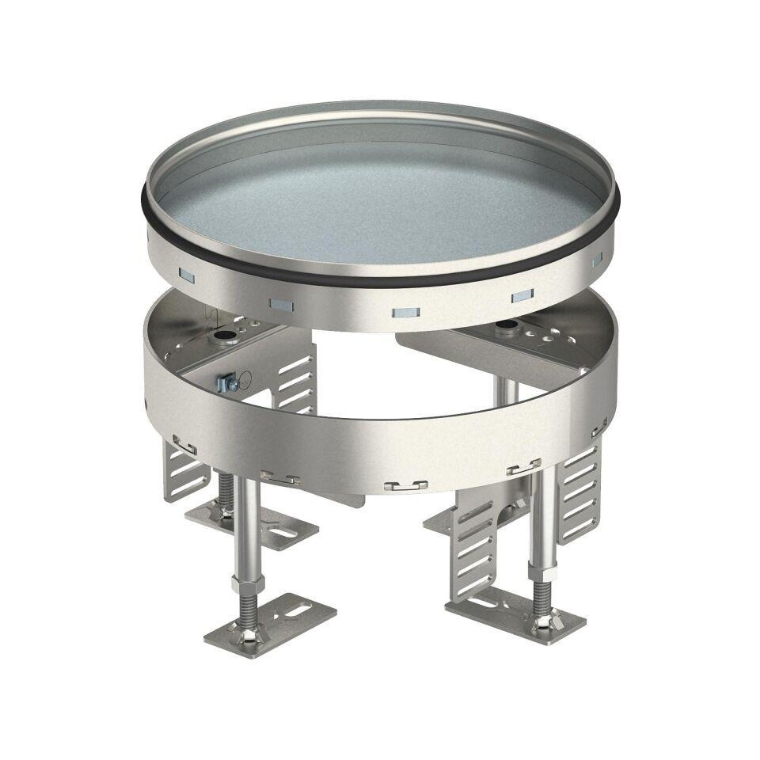

GTIN:

4012195868132

HAN:

7409072

Ausführung

Rund

Werkstoff

rostfreier Stahl

Einbaudurchmesser (mm)

215,00

Bodenpflege

nass

min. Einbautiefe (mm)

105,00

Nivellierhöhe (m)

0,11 - 0,16